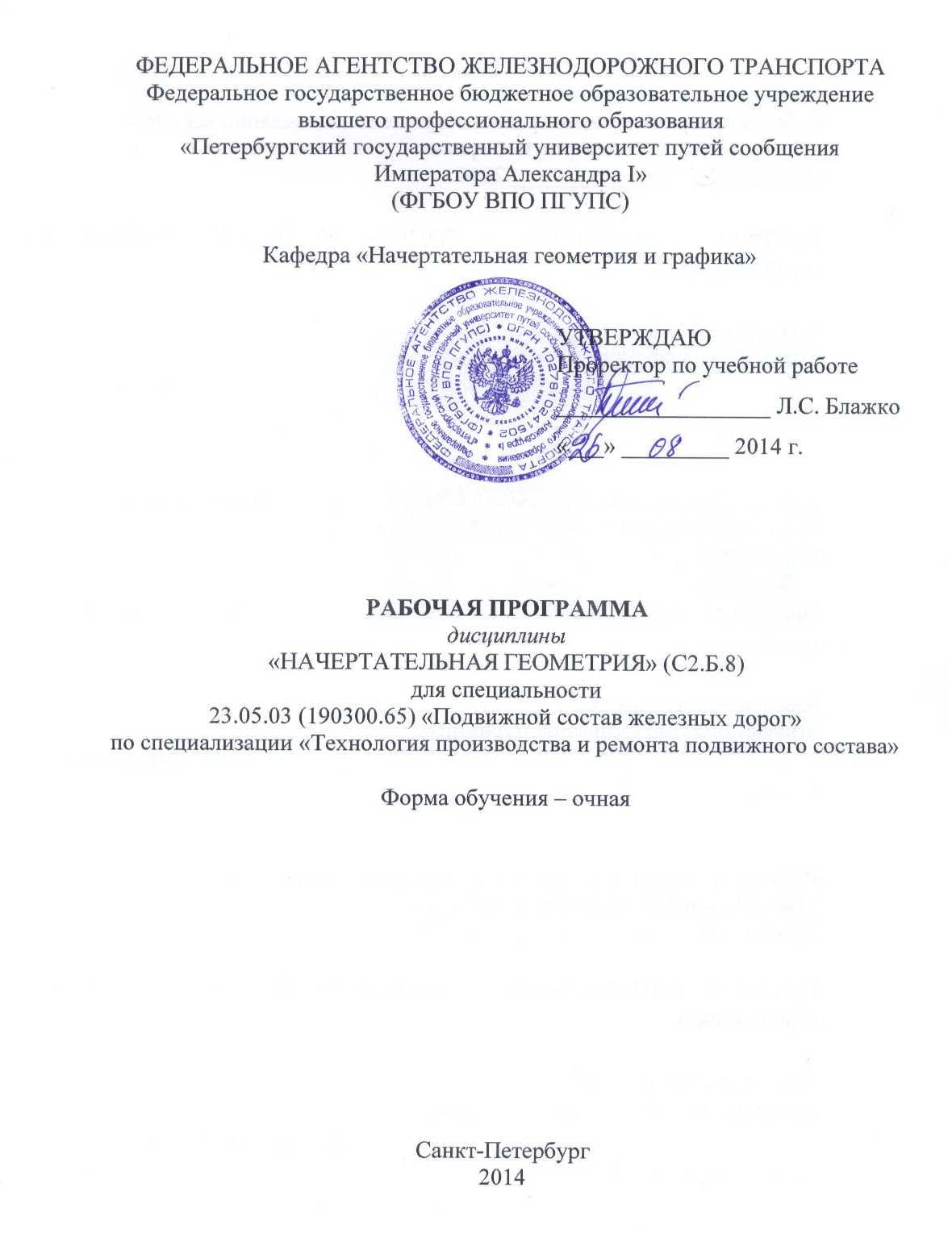
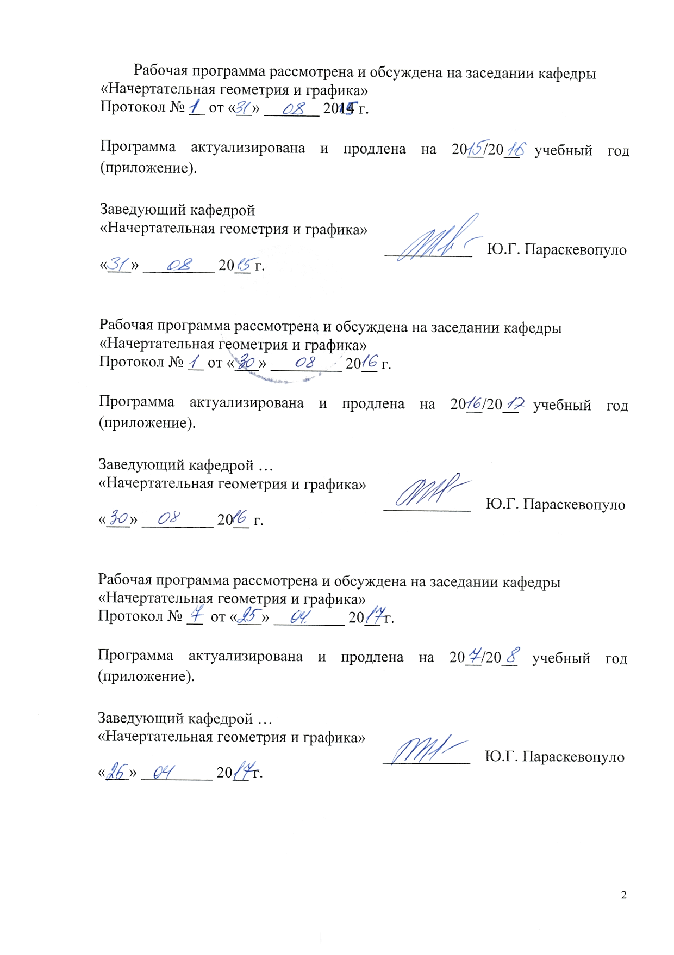

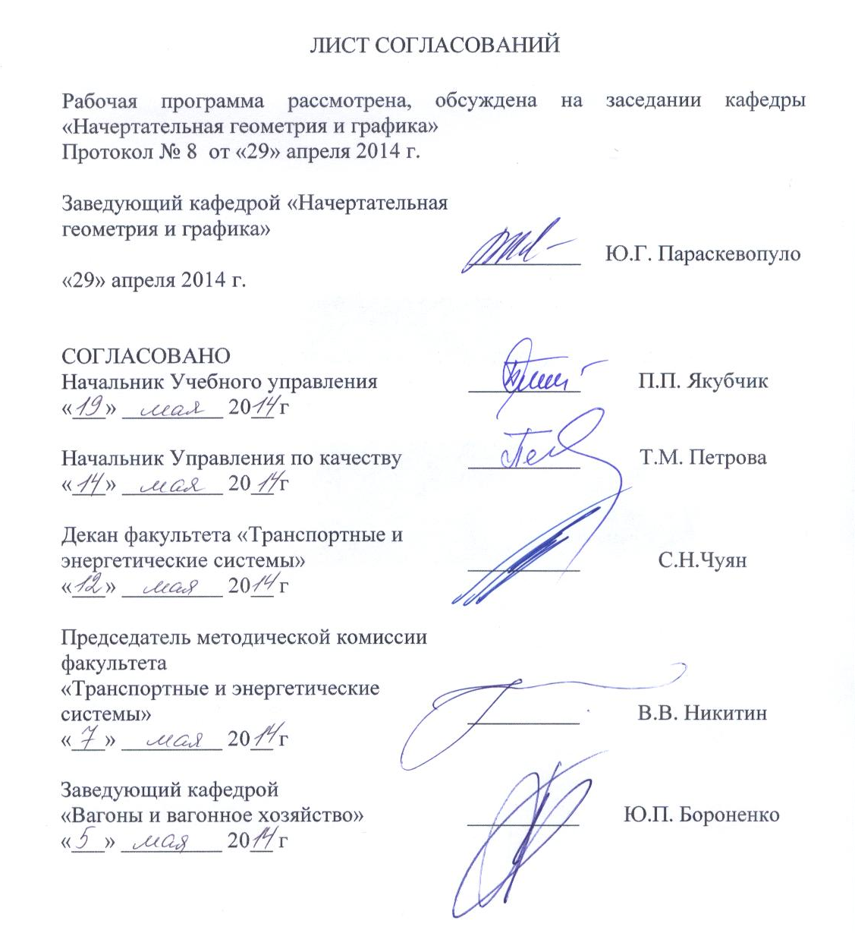

1. Цели и задачи дисциплины

Рабочая программа составлена в соответствии с ФГОС, утвержденным «17» января 2011 г., приказ № 71 по специальности 23.05.03 (190300.65) «Подвижной состав железных дорог», по дисциплине «Начертательная геометрия».
Целью изучения дисциплины «Начертательная геометрия» является развитие пространственного представления и конструктивно-геометрического мышления, способностей к анализу и синтезу пространственных форм и отношений на основе геометрических моделей пространства, практически реализуемых в виде чертежей технических объектов, а также соответствующих технических процессов и зависимостей.
Для достижения поставленных целей следует:
- решать задачи геометрического моделирования на основании положений начертательной геометрии;
- изучить правила изображения точки, прямой, плоскости и многогранников на комплексном чертеже Монжа;
- научить решать позиционные и метрические задачи;
- изучить способы преобразования чертежа;
- изучить способы задания и классификацию многогранников, кривых линий, поверхностей;
- изучить виды и способы построения аксонометрических проекций деталей

2. Перечень планируемых результатов обучения по дисциплине, соотнесенных с планируемыми результатами освоения основной образовательной программы

В результате освоения дисциплины обучающийся должен:
- ЗНАТЬ:
- способы задания точки, прямой, плоскости и многогранников на комплексном чертеже Монжа; способы преобразования чертежей, виды многогранников, кривых линий и поверхностей;
- УМЕТЬ:
- строить аксонометрические проекции;
- ВЛАДЕТЬ:
- методами построения разверток поверхностей.
Процесс изучения дисциплины направлен на формирование следующих профессиональных компетенций (ПК):
- способностью применять методы математического анализа и моделирования, теоретического и экспериментального исследования (ПК-1);
- способностью применять современные программные средства для разработки проектно-конструкторской и технологической документации (ПК-10).

3. Место дисциплины в структуре основной образовательной программы

Дисциплина «Начертательная геометрия» (С2.Б.8) относится к базовой части математического и научно-инженерного цикла и является обязательной дисциплиной.
Для ее изучения требуется предварительное освоение следующих дисциплин из среднего образовательного учреждения:
- «Черчение»;
- «Математика».
Дисциплина «Начертательная геометрия» служит основой для изучения следующих дисциплин:
- «Инженерная компьютерная графика» (С2.Б.9);
- «Теория механизмов и машин» (С3.Б.8);
- «Детали машин и основы конструирования» (С3.Б.10);
- «Компьютерный инжиниринг» (С3.В.ОД.3);
- «Итоговая государственная аттестация» (С6).

4. Объем дисциплины и виды учебной работы

Для очной формы обучения:

Вид учебной работы | Всего часов | Семестр
Вид учебной работы | Всего часов | 1
Аудиторные занятия (всего)  В том числе:  - лекции (Л)  - практические занятия (ПЗ)  - лабораторные работы (ЛР)  - контроль самостоятельной работы (КСР) | 39  18  -  18  3 | 39  18  -  18  3
Самостоятельная работа (СРС) (всего) | 33 | 33
Подготовка к экзамену | 36 | 36
Форма контроля знаний |  | Э
Общая трудоемкость: час / з. е. | 108/3 | 108/3
Количество часов в интерактивной форме | 8 | 8

5. Содержание и структура дисциплины

5.1 Содержание дисциплины

№  п/п | Наименование раздела дисциплины | Содержание раздела
I | Методы Монжа | Предмет «Начертательная геометрия»  Краткий исторический очерк  Способы проецирования. Проекция точки  Инвариантные свойства параллельного проецирования  Обратимость чертежа  Ортогональное проецирование  Система трех плоскостей проекций. Эпюра Монжа.  Аксонометрические проекции  Способы задания прямой на эпюре  Прямая и точка на прямой  Частные положения прямых  Взаимное положение прямых  Метод конкурирующих точек  Следы прямой линии  Определение длины отрезка и углов  наклона к плоскостям проекций.  Способы задания плоскости на эпюре  Прямая и точка в плоскости  Частные положения плоскостей  Главные линии плоскости  Пересечение плоскостей
II | Способы преобразования проекций. Поверхности | Способ замены плоскостей проекций  Определение величины отрезка прямой и углов наклона его к плоскостям проекций  Определение расстояния от точки до плоскости  Определение величины плоской фигуры  Поверхности  Многогранники. Принадлежность точки поверхностям многогранников  Кривые поверхности. Принадлежность точек кривым поверхностям  - Прямой круговой конус  - Наклонный конус с круговым основанием  - Прямой круговой цилиндр  - Наклонный цилиндр с круговым основанием  - Сфера  - Тор  Пересечение поверхностей проецирующими плоскостями  Определение величины сечения поверхностей плоскостью.  Пересечение поверхностей несколькими проецирующими плоскостями.  Построение проекций линий срезов и вырезов.  Пересечение поверхностей прямой линией  Плоскость  Многогранник  Конус  Сфера  Методы построения разверток поверхностей  Взаимное пересечение поверхностей  Общие сведения о способах построения линии пересечения поверхностей  Способ вспомогательных секущих плоскостей  Классификация поверхностей  линейчатые поверхности  поверхности параллельного переноса  винтовые поверхности  поверхности вращения  поверхности в переменной образующей

  - Разделы дисциплины и виды занятий
Для очной формы обучения:

№  п/п | Наименование разделов дисциплины | Л | ПЗ | ЛР | СРС | Всего
1 | Методы Монжа | 6 | - | 6 | 10 | 22
2 | Способы преобразования проекций. Поверхности | 12 | - | 12 | 23 | 47

6. Перечень учебно-методического обеспечения для самостоятельной работы обучающихся по дисциплине

№  п/п | Наименование раздела | Перечень учебно-методического обеспечения
1 | Методы Монжа | Начертательная геометрия. Учебник для вузов. Тарасов Б.Ф., Дудкина Л.А., Немолотов С.О. – СПб.: Издательство «Лань». 2012. – 256 с.
2 | Способы преобразования проекций. Поверхности | Начертательная геометрия. Учебник для вузов. Тарасов Б.Ф., Дудкина Л.А., Немолотов С.О. – СПб.: Издательство «Лань». 2012. – 256 с.

- Фонд оценочных средств для проведения текущего контроля успеваемости и промежуточной аттестации обучающихся по дисциплине

Фонд оценочных средств по дисциплине «Начертательная геометрия» является неотъемлемой частью рабочей программы и представлен отдельным документом, рассмотренным на заседании кафедры «Начертательная геометрия и графика» и утвержденным заведующим кафедрой.

- Учебно-методическое и информационное обеспечение дисциплины

Все обучающиеся имеют доступ к электронным учебно-методическим комплексам (ЭУМК) по изучаемой дисциплине согласно персональным логинам и паролям.
Каждый обучающийся обеспечен доступом к электронно-библиотечной системе (ЭБС) через сайт Научно-технической библиотеки Университета http://library.pgups.ru/, содержащей основные издания по изучаемой дисциплине.
ЭБС обеспечивает возможность индивидуального доступа для каждого обучающегося из любой точки, в которой имеется доступ к сети Интернет.

8.1 Перечень основной учебной литературы, необходимой для освоения дисциплины
1. Начертательная геометрия. Учебник для вузов. Тарасов Б.Ф., Дудкина Л.А., Немолотов С.О. – СПб.: Издательство «Лань». 2012. – 256 с.

8.2 Перечень дополнительной учебной литературы, необходимой для освоения дисциплины
1. Курс «Начертательной геометрии». Учебник для ВУЗов. Гордон В.О., Семенцов-Огиевский М.А.-М.: Наука, 2008. – 272 с.
8.3 Перечень ресурсов информационно-телекоммуникационной сети «Интернет», необходимых для освоения дисциплины
1. http://lib.madi.ru/fel/fel1/fel08E033.pdf / Начертательная геометрия и инженерная графика (теория);
2. http://www.epur.ru/ Решение задач по начертательной геометрии и инженерной графике (видеоуроки);
3. http://www.psu.by/images/stories/ISF/kaf_ngig/iarmolovich-3.pdf / Начертательная геометрия и инженерная графика (учебно-методический комплекс);

8.4 Методические указания для обучающихся по освоению дисциплины
1. Пересечение поверхностей (методические указания) / Сафонова Т.Ю. – СПб.: ПГУПС, 2011.- 25 с.

9. Перечень информационных технологий, используемых при осуществлении образовательного процесса по дисциплине, включая перечень программного обеспечения и информационных справочных систем

Перечень информационных технологий, используемых при осуществлении образовательного процесса по дисциплине «Начертательная геометрия»:
- технические средства (компьютерная техника и средства связи (персональные компьютеры, проектор, интерактивная доска, видеокамеры, акустическая система и т.д.);
- методы обучения с использованием информационных технологий (компьютерное тестирование, демонстрация мультимедийных материалов, компьютерный лабораторный практикум и т.д.).
Кафедра «Начертательной геометрии и графики» обеспечена необходимым комплектом лицензионного программного обеспечения : - Microsoft Windows 7;
- Microsoft Word 2010;
- КОМПАС;
- AutoCAD.
